Presseinformation

Neue Varianten für Industrial-Ethernet-Steckverbinder

Mönchengladbach – Der Verbindungstechnik-Distributor und Kabelkonfektionierer EVG bietet jetzt für die Schnittstelle robuste HAN® 3A-Anbaugehäuse mit RJ45-Bauteilen aus Zinkdruckguss an. Ab sofort sind die für hohe Bandbreiten und Übertragungsraten bis 10 GB/sek. ausgelegten Industrial-Ethernet-Steckverbinder als Wanddurchführung mit Kupplung mit und ohne Abdeckkappe lieferbar. Bei geschlossenem Klappdeckel oder aufgesetzter Kappe wird die Schutzart IP65 erreicht. Neben den gemäß Cat. 6, Klasse E gefertigten Wanddurchführungen stehen jetzt auch Anbaugehäuse mit RJ45-Buchse und Verbindungsleitung zur Wahl. Die zweite Seite verfügt über einen geschirmten RJ45-Stecker mit umspritzter Knickschutztülle und integriertem Rasthebelschutz. Die halogenfreien, in unterschiedlichen Längen erhältlichen Kabel können nach EIA TIA 568B, EIA TIA 568A oder Profinet geordert werden. Sie eignen sich sowohl für die Ethernet-Kommunikation mit einer maximalen Betriebsfrequenz bis 500 MHz als auch für PoE-, PoE plus- und UPoE-Applikationen und ermöglichen ebenso die HDBaseT-Übertragung hochauflösender Multimediasignale. Die Anbaugehäuse sind in Kunststoff oder Aluminiumdruckguss mit Abdeckkappe oder Klappdeckel verfügbar. Bei Nichtbedarf kann die Abdeckkappe vom Lieferumfang ausgenommen werden. Auf Anfrage realisiert EVG auch kundenspezifische Sonderkonfektionierungen.

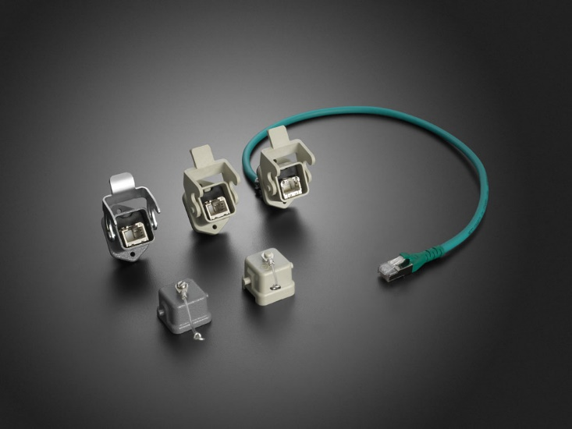
Bild: EVG bietet neue Konfektionierungsoptionen zur Wanddurchführung und Kabelverbindung für Ethernet- und PoE-Kommunikationsleitungen

Bilder: | rj45_han3a_verbinder_2000px | Zeichen: | 1.349
Dateiname: | 201904015_pm_rj45_steckverbinder | Datum: | 27.05.2019

Unternehmenshintergrund

Die EVG Martens GmbH & Co. KG beliefert seit 50 Jahren Kunden aus den Bereichen der Automatisierungstechnik, Industrieelektronik, Medizintechnik und des Maschinenbaus mit hochwertiger Verbindungstechnik, elektromechanischen Bauelementen und Schaltschrankkomponenten. Als Partner marktführender Hersteller führt das Unternehmen am Standort Mönchengladbach ein breites Sortiment an Steckverbindern, Schaltern, Axiallüftern, Kühlgeräten und Gehäusen. Der große Lagerbestand gewährleistet jederzeit hohe Verfügbarkeit und Liefertreue für die gesamte Produktpalette. Darüber hinaus bietet EVG ein Leistungsspektrum an, das nach der Unternehmens-Devise „Wir machen mehr als Verbindungen“ das klassische Distributions- und Komponentengeschäft weit übersteigt: durch die kundenspezifische Konfektionierung, mechanische Bearbeitung, Umspritzung und damit einbaufertige Lieferung von Steckverbindern und Kabelbäumen erhalten Kunden maßgeschneiderte Verbindungslösungen, die konkrete auf ihre spezifischen Anwendungen abgestimmt sind. Individuelle Kundenberatung, ausgeprägte Fertigungstiefe einschließlich Spritzgießanlagen und eigenem Werkzeugbau sowie 150 hochqualifizierte Mitarbeiter garantieren höchste Qualität der bearbeiteten Produkte. EVG Martens GmbH & Co. KG ist nach DIN ISO EN 9001:2015 zertifiziert.

Kontakt:  EVG Elektro-Vertriebs-Gesellschaft Martens GmbH & Co. KG  Claudia Darius  Marketingleitung  Trompeterallee 244-246  41189 Mönchengladbach  Tel.: +49 2166 5508-0  Fax: +49 2166 5508-90  E-Mail: info@evg.de  Internet: www.evg.de |  | gii die Presse-Agentur GmbH  Immanuelkirchstaße 12  10405 Berlin  Tel.: 0 30 / 53 89 65 – 0  Fax: 0 30 / 53 89 65 – 29  E-Mail: info@gii.de  Internet: www.gii.de

